Министерство науки и высшего образования Российской Федерации
ФЕДЕРАЛЬНОЕ ГОСУДАРСТВЕННОЕ АВТОНОМНОЕ ОБРАЗОВАТЕЛЬНОЕ УЧРЕЖДЕНИЕ ВЫСШЕГО ОБРАЗОВАНИЯ
НАЦИОНАЛЬНЫЙ ИССЛЕДОВАТЕЛЬСКИЙ УНИВЕРСИТЕТ ИТМО

Факультет безопасности информационных технологий
Информационная безопасность баз данных
Дисциплина:
«»

ОТЧЕТ ПО ЛАБОРАТОРНОЙ РАБОТЕ №2
«Манипулирование данными в БД на языке SQL»

Выполнили:
Чу Ван Доан, студент группы N3247

_______________________
^{(подпись)}
Проверил:
Волков А.Г.
_______________________
^{(отметка о выполнении)}
_______________________
^{(подпись)}

Санкт-Петербург
2024 г.
Содержание
Содержание 3
1 Манипулирование данными в БД на языке SQL 4
1.1 Цель работы 4
1.2 Задание 4
1.3 Ход работы 5
Заключение 11

Манипулирование данными в БД на языке SQL

Цель работы
Получение навыков создания базовых структурных элементов базы данных.

Задание

Наполнить таблицы базы данных при помощи операторов INSERT. Каждая таблица должна иметь не менее 5 разных записей.

Обновить записи в одной таблице на основании записи из другой (между таблицами должна быть связь).

Удалить несколько записей из одной таблицы на основании информации из другой таблицы.

Вывести часть столбцов из таблицы.

Вывести несколько записей из таблицы, используя условие ограничения.

Сделать декартово произведение двух таблиц.

Вывести записи из таблицы на основании условия ограничения, содержащегося в другой таблице.

Применить функции агрегирования к выводимым записям (sum, avg, min, max).

Вывести записи из таблицы, используя сортировку от большего к меньшему.

Вывести записи из таблицы, используя сортировку от меньшего к большему с ограничением количества выводимых строк.

Произвести агрегирование выводимых записей по одному из полей ( group by).

Выполнить запрос, когда табличное выражение представляет собой другой запрос.

Ход работы

Задание 1: Наполнить таблицы базы данных при помощи операторов INSERT. Каждая таблица должна иметь не менее 5 разных записей.
Создадим таблицы, в которых хранится информация студентов, используя команду «create table»:
create table works(id_work int primary key, work_name varchar(20) not null, student_name varchar not null);
create table students(id_student int primary key, student_name varchar not null, student_group varchar(20) not null);
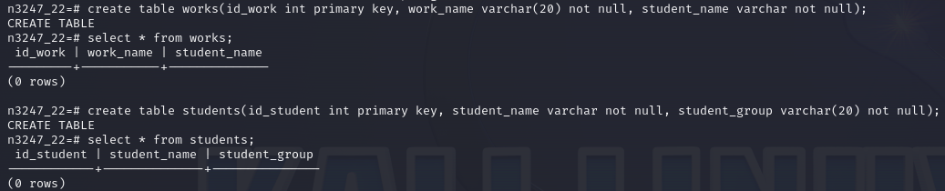
- Создание таблицы БД
Добавим записи в таблицы. Для этого воспользуемся командой «insert into».
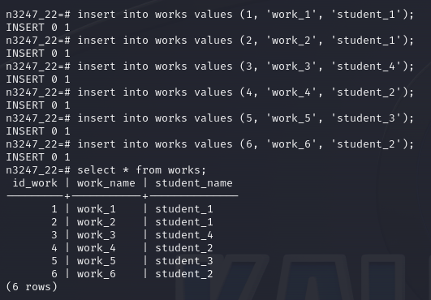
- Добавление информации в таблицу works
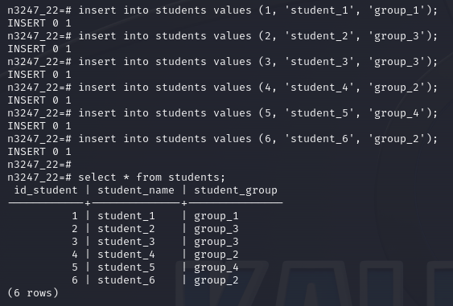
- Добавление информации в таблицу students

Задание 2: Обновить записи в одной таблице на основании записи из другой (между таблицами должна быть связь).
Для того, чтобы обновить запись в таблице, воспользуемся комадой «update»
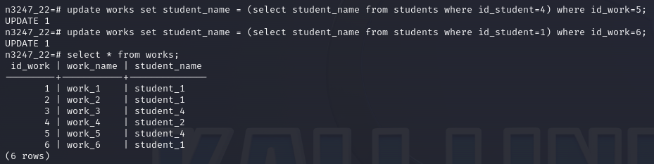
- Обновление записи в таблице works

Задание 3: Удалить несколько записей из одной таблицы на основании информации из другой таблицы.
Для того, чтобы удалить записи из таблицы, воспользуемся командой «delete»
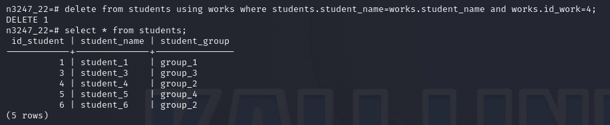
- Удаление записей из таблицы students

Задание 4: Вывести часть столбцов из таблицы.
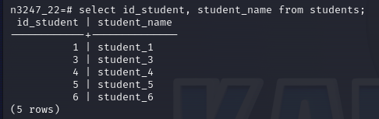
- Выборка части столбцов из таблицы

Задание 5: Вывести несколько записей из таблицы, используя условие ограничения.
Выведем несколько записей из таблицы, используя условие ограничения «id_work < 4».
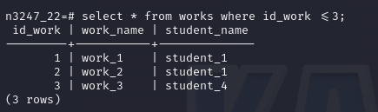
- Выборка из таблицы записей, удовлетворяющей условию

Задание 6: Сделать декартово произведение двух таблиц.
Сделаем декартово произведение двух таблиц с помощью команды «inner join».
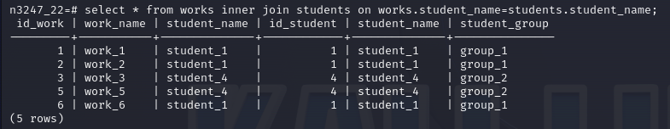
- Декартово произведение двух таблиц

Задание 7: Вывести записи из таблицы на основании условия ограничения, содержащегося в другой таблице.
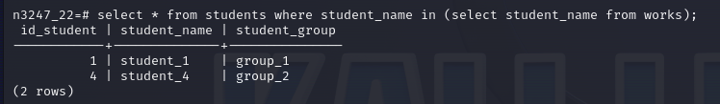
- Выборка записей из таблицы на основании условия ограничения,…

Задание 8: Применить функции агрегирования к выводимым записям (sum, avg, min, max).
Добавляем один столбец “student_point” в таблицу students:
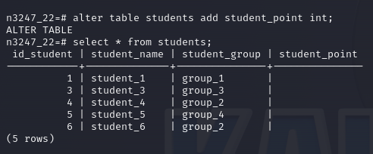
- Добавление столбца в таблицу students
Добавляем данные для столбца «student_point», воспользуемся комадой «update»:
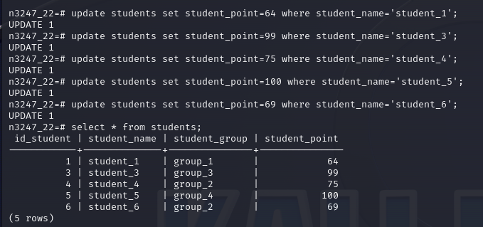
- Добавление данных в столбец «student_point»
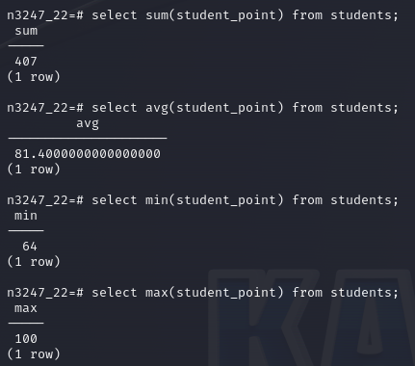
- Применение функций агрегирования к выводимым записям

Задание 9: Вывести записи из таблицы, используя сортировку от большего к меньшему.
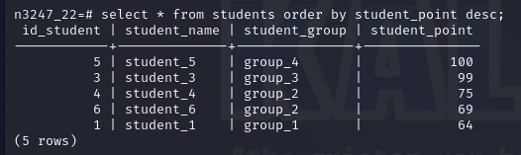
- Выборка записей из таблицы, используя сортировку от большего к меньшему

Задание 10: Вывести записи из таблицы, используя сортировку от меньшего к большему с ограничением количества выводимых строк.
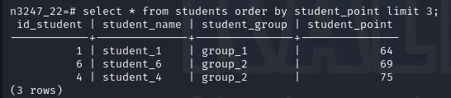
- Выборка записей из таблицы, используя сортировку от меньшего к большему с ограничением количества выводимых строк

Задание 11: Произвести агрегирование выводимых записей по одному из полей ( group by).
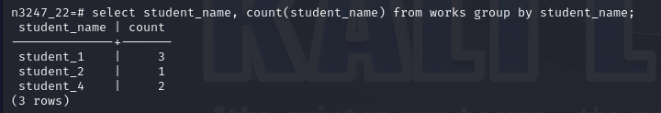
- Агрегирование выводимых записей по одному из полей (group by)

Задание 12: Выполнить запрос, когда табличное выражение представляет собой другой запрос.
- good_students – таблица, содержающая student_name и количества вхождений в таблицу works (count).
- top_students – таблица, показывающая student_name, которые появляются более 1 раза в таблице good_students.
with good_students as (select student_name, count(student_name) from works group by student_name), top_students as (select student_name from good_students where count > 1) select * from works where student_name in (select student_name from top_students);
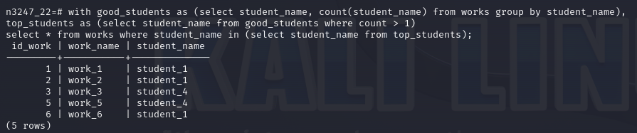
- Выполнение запроса, когда табличное выражение представляет собой другой запрос
Заключение
В ходе выполнения лабораторной работы был изучен теоретический материал по манипулированию данными в БД на языке SQL. Приобретенные знания были применены на практике в СУБД PostgreSQL.

